Інформаційна картка учасника другого (обласного) туру всеукраїнського конкурсу «Учитель року – 2015»

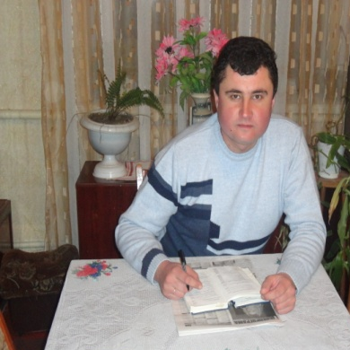
Нижник
Володимир
Олексійович

Місце роботи (найменування освітнього закладу відповідно до статуту) | ЗОШ І - ІІІ ступеня с. Горішнє
Посада | Учитель
Педагогічний стаж роботи | 16 років
Кваліфікаційна категорія | Вища
Професійне кредо учасника | Домагатися в житті сили права, а не права сили
Інноваційні форми роботи та технології | Інтерактивні методи навчання (робота в парах та групах, акваріум, мозковий штурм, ажурна пилка, коло ідей, займи позицію тощо), інформаційні комп’ютерні технології, методика розвитку критичного мислення, метод проектів. Форми роботи: ділова гра, інтегрований урок, урок-лекція, урок-семінар, урок-конкурс, зустріч за круглим столом, брейн-ринг, КВК, бліц-турнір, урок-подорож
Власний особистісний і педагогічний портрет | Я, Нижник Володимир Олексійович, 1979 року народження, освіта вища закінчив з відзнакою Бродівське педагогічне училище за спеціальністю «Вчитель праці, креслення та фізичного виховання» у 1998 році, Волинський державний університет за спеціальністю «Історія» у 2004 році, вчитель вищої категорії з 2011 року.  Творчо працюючий педагог, постійно вдосконалюю свою педагогічну і методичну майстерність. За роки роботи в школі виробився власний підхід до навчання і виховання школярів. На кожному уроці вміло використовую інтерактивні технології навчання та вміло поєдную їх із традиційними, формуючи компетенції учнів у сучасній системі навчання. Сприяю розвитку творчих здібностей учнів. Мої вихованці неодноразово ставали переможцями районних і обласних олімпіад.  За результатами ЗНО, що публікуються у журналі “Вісник ТІМО” в номерах 4-5 за червень 2014 року наведено статистичні дані, в яких відзначено, що з історії за показниками 175 + ЗОШ І-ІІІ ст. с. Горішнє на першому місці в Україні.  Систематично впроваджую передовий педагогічний досвід, беру участь у його поширені. Користуюся авторитетом серед педагогічних працівників, учнів та їх батьків.
Посилання на сайт чи блог учителя | http://volodumyr-o.ucoz.ua/

